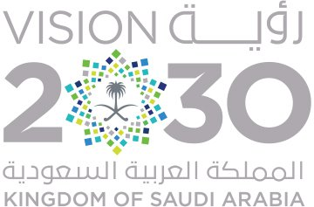
المملكـة العـربية السعـودية
وزارة التعليم
تحفيظ

بسـم الله الرحمــن الرحيــم

ا
اختبار مادة التجويد للصف الأول المتوسط الفصل الدراسي الثالث الفترة الأولى لعام ١٤٤٤هـ

اختاري الإجابة الصحيحة بوضع دائرة عليها فيما يلي:ـــــــ

السؤال الأول:
10

1- المد الذي لايقوم ذات الحرف إلا به هو المد:
أ) الطبيعي | ب) الفرعي
2- حكم المد المتصل :
أ) الوجوب | ب) الجواز
3- يمد المد الطبيعي بمقدار:
أ) 6حركات | ب) 4 حركات | جـ) 2 حركتان
4- نوع المد في كلمة (شآء) :
أ) مد واجب متصل | ب) مد جائز منفصل | جـ) مد طبيعي
5- جآء يمد بمقدار 6حركات لأن همزته :
أ) متوسطة | ب) متطرفة

السؤال الثاني:
ضعي علامة صح أو خطأ امام العبارات التالية:
1-ماكان ثابت في الوصل والوقف حروف الهجاء في فواتح السور( )
2-(حكمًا) ثابت في الوصل دون الوقف ( )
3- المد المتصل يأتي حرف المد في كلمة والهمز في كلمة آخرى ( )
4- ضابط المد الطبيعي ألا يقع بعده همز ولا سكون ( )
5- فآءت نوع المد فيها مد طبيعي ( )

................................................................

